关于Worldlib人工智能在线咨询平台研究生文献实时服务的单一来源采购申请
资产处：
为响应研究生处提升科研文献保障效能的专项需求，进一步深化我校“以商立校、应用为本”的办学理念，受研究生处委托，图书馆于去年在现有Worldlib人工智能在线咨询平台服务基础上增加采购研究生文献实时服务。该平台自2020年引进以来，已成为支撑师生科研创新的核心基础设施，年均服务查询量达28,791次，文献满足率稳定保持在94%左右，微信服务群年响应需求15,457次，覆盖我校各学科科研服务场景。经研究，我馆决定以单一来源方式继续采购Worldlib人工智能在线咨询平台研究生文献实时服务。
Worldlib人工智能在线咨询平台集成多个权威学术搜索引擎（包括百度学术、微软学术、PubMed、Aminer等），提供一站式中外文文献检索与发现服务。用户无需在多个平台间切换，即可在本平台完成所有文献检索工作。在学校IP范围内，平台的检索结果可自动关联匹配图书馆已购资源，有效提升其利用率。平台提供系列学术增强工具，涵盖学术问答、学术翻译、学术润色、英语语法检查及工作总结撰写功能，旨在提升用户在教学、科研与学习中的效率。平台整合集成超过600款AI工具，覆盖教学、科研、学习等多个领域，致力于为用户提供全方位的智能化支持。平台整合超过800个中外文数据库资源（包含数据库名称、简介及访问地址），帮助用户深入了解学科专业动态，拓宽科研文献获取渠道，同时有效提升图书馆已购资源的访问量。同时为图书馆配备专业服务人员，帮助科研人员及时查找图书馆尚未订购的各类文献，全面保障科研人员的文献需求。网页端（校内IP访问）提供24小时服务，没有查询量和并发数限制，全校师生均可使用。
此次增加的研究生文献实时服务针对我校研究生专属文献需求，新增学术工具模块集成学术翻译、英语语法检查及学术润色功能，直接解决研究生论文写作中的语言规范难题；同步强化跨库检索能力，系统词表扩容至8,000万级且零重复，支持0.1秒级文献精准定位。该升级契合研究生群体对商科外文文献（占平台总需求34.97%）的深度依赖，可显著提升国际商务、旅游管理等学科的研究效率。新增的服务将针对我校研究生科研痛点提供解决方案：1、提效学术写作。学术翻译与润色工具支持中英术语精准转换（如国际贸易术语协定INCOTERMS），降低SSCI论文语言门槛。2、拓展研究深度。Consensus学术问答引擎可解析全球高被引文献（如《Journal of International Business Studies》供应链韧性研究），为学位论文提供理论框架参照。3、实时服务保障：微信服务群人工响应时段延伸至每日14小时（08:30-22:00），覆盖研究生夜间科研高峰需求。
近一年该服务使用数据如下：
2025年10月1日至2026年9月30日，上海商学院研究生文献服务群持续为研究生提供中、外文文章、英文书、中文图书等各类文献查询服务，累计形成稳定的服务数据，整体文献服务满足率维持高位，服务质量稳定。

服务群名称 | 统计时间 | 查询量 | 查到量 | 文献类型 | 满足率
worldlib上海商学院研究生文献服务群（259人） | 2025.10.1-2025.10.31 | 53 | 50 | 中、外文文章及英文书：38  中文图书：12 | 94.34%
worldlib上海商学院研究生文献服务群（259人） | 2025.11.1-2025.11.30 | 95 | 89 | 中、外文文章及英文书：63  中文图书：26 | 93.68%
worldlib上海商学院研究生文献服务群（259人） | 2025.12.1-2025.12.31 | 82 | 76 | 中、外文文章及英文书：65  中文图书：11 | 92.68%
worldlib上海商学院研究生文献服务群（259人） | 2026.1.1-2026.1.31 | 109 | 103 | 中、外文文章及英文书：78  中文图书：25 | 94.50%
worldlib上海商学院研究生文献服务群（259人） | 2026.2.1-2026.2.28 | 46 | 43 | 中、外文文章及英文书：38  中文图书：5 | 93.48%
worldlib上海商学院研究生文献服务群（259人） | 2026.3.1-2026.3.31 | 83 | 76 | 中、外文文章及英文书：54  中文图书：22 | 91.57%
worldlib上海商学院研究生文献服务群（259人） | 2026.4.1-2026.4.30 | 75 | 71 | 中、外文文章及英文书：56  中文图书：15 | 94.67%
worldlib上海商学院研究生文献服务群（259人） | 2026.5.1-2026.5.31 | 124 | 116 | 中、外文文章及英文书：74  中文图书：42 | 93.55%
worldlib上海商学院研究生文献服务群（259人） | 2026.6.1-2026.6.30 | 91 | 86 | 中、外文文章及英文书：74  中文图书：12 | 94.51%
worldlib上海商学院研究生文献服务群（259人） | 2026.7.1-2026.7.31 | 78 | 74 | 中、外文文章及英文书：65  中文图书：9 | 94.87%
worldlib上海商学院研究生文献服务群（259人） | 2026.8.1-2026.8.31 | 56 | 53 | 中、外文文章及英文书：38  中文图书：15 | 94.64%
worldlib上海商学院研究生文献服务群（259人） | 2026.9.1-2026.9.30 | 131 | 124 | 中、外文文章及英文书：93  中文图书：31 | 94.66%
总计 | 2025.10.1-2026.9.30 | 1023 | 961 | 中、外文文章及英文书：736  中文图书：225 | 93.94%

服务群累计文献总查询量1023次，成功查到文献961次，综合满足率高达93.94%。月度满足率始终稳定在91%以上，2026年7月满足率达到94.87%，为统计周期内最高，服务精准度、匹配度持续优化。文献需求以中外文文章、英文书、中文图书为主，贴合研究生教学科研、论文撰写、学术研究核心需求。其中，中、外文文章及英文书查到量736次，占微信群总查到量的76.59%；中文图书查到量225次，占23.41%。
我馆以单一来源方式采购的理由为：
1、本次采购系基于图书馆Worldlib人工智能在线咨询平台服务增加的研究生文献实时服务，为确保持续服务的稳定性和一致性，采取指定供应商单一来源采购。
2、北京华宇星航国际教育科技有限公司拥有该平台的全部权利（附件一），系其完全自主研发，目前市场上尚未见相同或类似产品。而北京沃德兰博科技有限公司系北京华宇星航国际教育科技有限公司唯一代理（附件二）。
受研究生处委托，Worldlib人工智能在线咨询平台研究生文献实时服务已列入我校研究生处上海高校急需紧缺人才培养快速响应计划经费预算，供应商为北京华宇星航国际教育科技有限公司。经与研究生处商议，在符合学校相关制度下，合同可一招两年，一年一签，视次年续订时实际情况而定。根据沪商院资[2024]209号《上海商学院采购管理办法》相关规定，请贵处列入工作流程为荷，以期为研究生科研创新构建更高效的智慧化文献支撑体系。

图书馆
2026年10月10日

附件一：

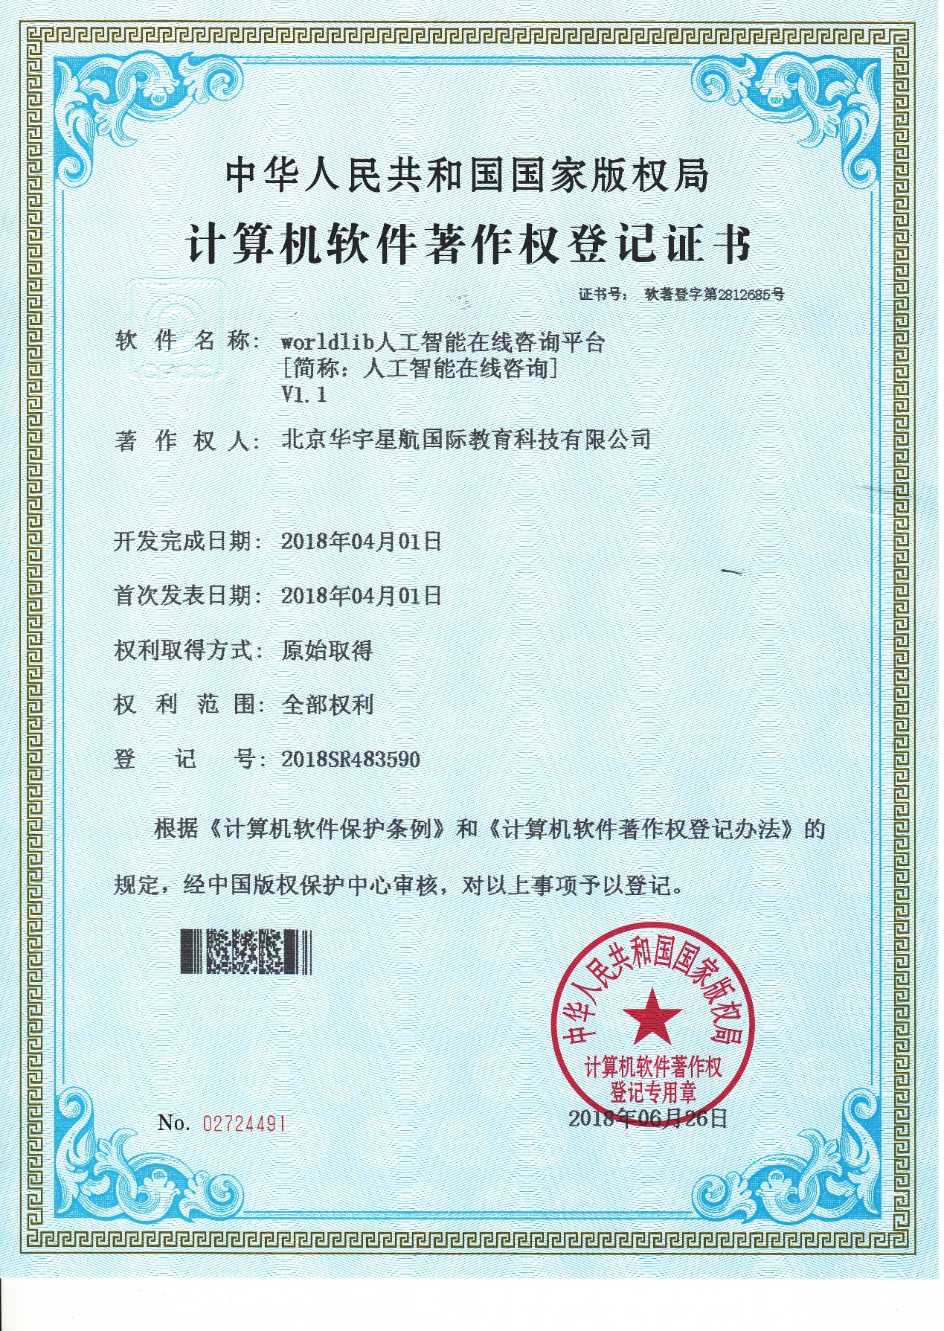

附件二：
